**2019112148 김준호 w10 과제**

**Practice 12.**

**Mycss.css**

**App.js**

**Result**

**Practice 13.**

**수정 전**

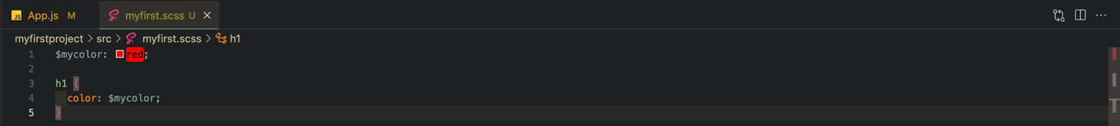

**수정 후**

